|  |  |  |  |  |  |  |  |  |
| --- | --- | --- | --- | --- | --- | --- | --- | --- |
|  | | | | | | | | |
|  | **马天成** | | | | | | | |
| 意向：日常实习生 | | | | | | | |
|  | 20岁 |  | 北京市昌平区 |  | 18075487228 |  | 3241146630@qq.com | |

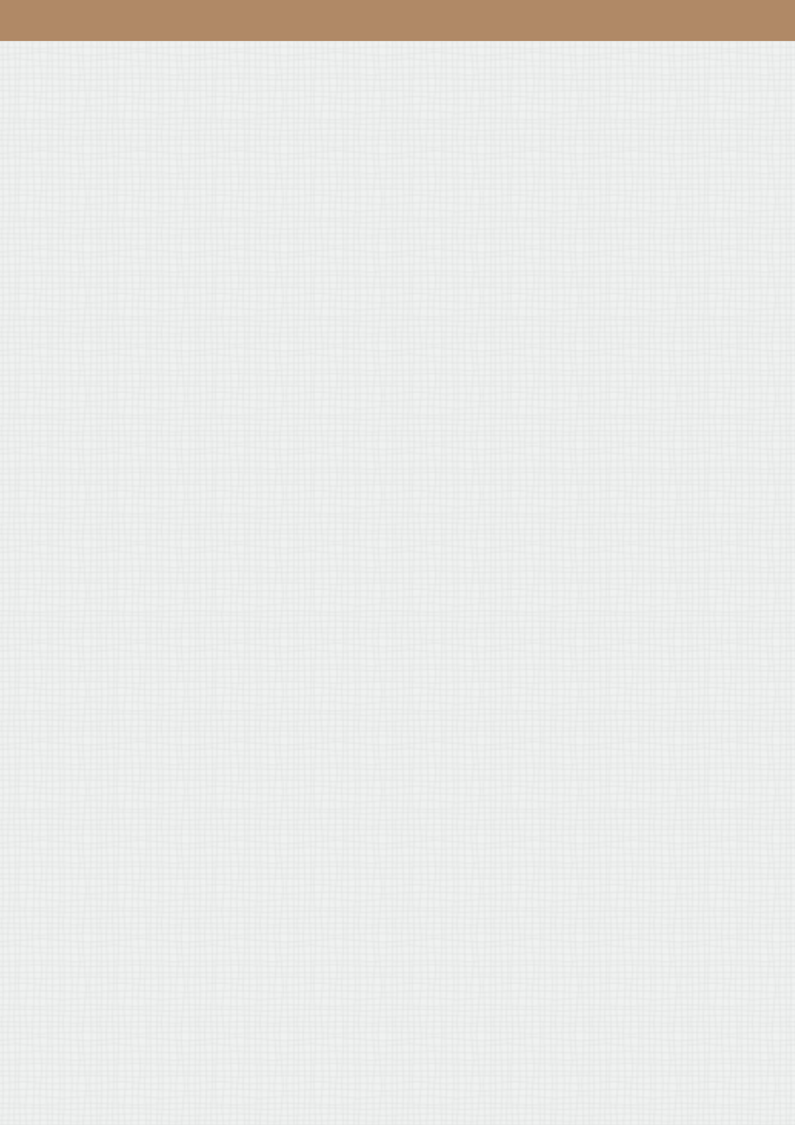

|  |  |  |  |  |  |
| --- | --- | --- | --- | --- | --- |
| **教育背景**  **EDUCATION** |  | 2020.09 - 今  **北京邮电大学**  院系：计算机学院（国家示范性软件学院）  专业：计算机科学与技术  职位：科创实践部干事、生活委员  技能：数据结构与算法基础；计算机系统基础；  一定C/C++能力；基础python、前后端技术。 | | |  |
|  |
| **项目经历**  **EXPERIENCE** |  | 现大二学生，经历尚不丰富  2020.10 参与学校的雏燕计划，获得88评分  2021.03 参与校园创新创业大赛，项目为校内购物平台  2021.04-10 参与全国大学生物理实验竞赛的教学赛道（AR教学APP）并拿到国家一等奖  2021.09 参与腾讯绽放杯5G应用征集大赛获三等奖  2021.10参与雏燕计划，项目为智能医疗精神诊断平台  2021.11 代表本校参与北京市首届大学生区块链技术应用创新大赛，并获得团体二等奖  2021.11 参与微软创新杯中国区区域赛（复赛止步）  2022.01 个人项目参与华为耀星计划创新创意区 | | |  |
|  |
|  |  |
|  |  |  | | |  |
| **自我评价**  **EVALUATION** |  | 本人善于观察，喜欢思考，解决问题有一套自己的思维模式；有很强的责任心，尽职尽责；拥有充足的干劲；遵从行业规范，有较好的代码习惯；有团队意识和领导能力，也有一定的观察力和执行力。具有撰写项目策划书和讲演文稿的经验。同时也在体育美术音乐上有所发展。 | | | |
|  |
|  |  |
| **其他荣誉**  **HONOR** |  | 2022-2021学年“二等奖学金”  2022-2021学年“文体积极分子” | |
|  |
|  |
|  | |
| **意愿**  **WISHES** |  | 希望能参与到研发类工作；  对Web3, 区块链技术也很感兴趣。 | |